Муниципальное автономное дошкольное образовательное учреждение детский сад № 13

Методическое пособие для воспитателей ДОУ
«Формирование элементарных математических представлений у незрячих и слабовидящих детей дошкольного возраста через дидактическую игру»

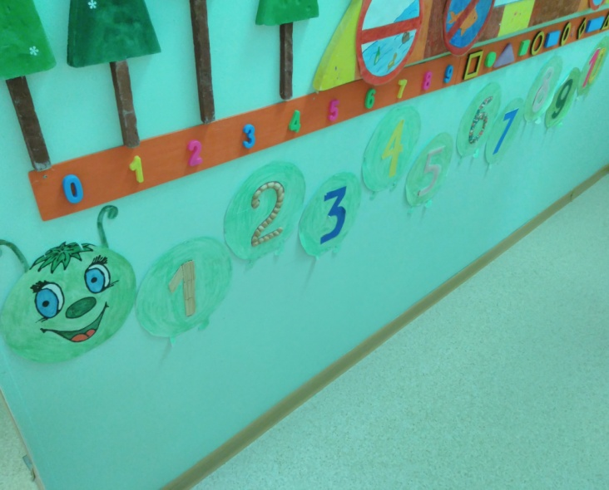

Воспитатели: Трубникова Яна Евгеньевна,
Шабалина Людмила Юрьевна.

Томск - 2021 г.

Содержание:

- Введение………………..…………………………………………... 3 - 4
  - Дидактические игры и их роль в развитии незрячих и слабовидящих детей…………………………………………… 5
  - Содержание образовательной деятельности по математическому развитию детей разного возраста……………………………... 6 - 7
- Игры для математического развития детей……………………… 8
2.1. Игры с геометрическими фигурами…………………………….. 8 - 12
2.2. Игры с цифрами и числами……………………………………… 12 - 15
2.3. Игры на ориентировку в пространстве…………………………. 15 - 18
2.4. Игры на ориентировку во времени……………………………… 19 - 21
3. Заключение…………………………………………………………. 22
Список использованной литературы………………………………… 23

«Игра это самое серьезное дело. В игре раскрывается перед детьми мир, творческие способности личности. Без игры нет и не может быть полноценного умственного развития. Игра – это огромное светлое окно, через которое в духовный мир ребенка вливается жизненный поток представлений, понятий об окружающем мире. Игра – это игра, зажигающая огонек пытливости и любознательности».
Сухомлинский В. А.
- Введение
В настоящее время, в век «компьютеризации», огромную роль в процессе умственного и интеллектуального развития обучающихся играет познавательное развитие. Математика обладает уникальным развивающим эффектом. Ее изучение способствует развитию памяти, речи, воображения, эмоций; формирует настойчивость, терпение, творческий потенциал личности. Поэтому математика по праву занимает очень большое место в системе дошкольного образования. Она оттачивает ум ребенка, развивает гибкость мышления и логику. Ведь, согласно утверждению психологов, основные логические структуры мышления формируются примерно в возрасте от 5 до 11 лет.
Актуальность обусловлена тем, что концепция по дошкольному образованию, ориентиры и требования к обновлению содержания дошкольного образования предъявляют ряд достаточно серьёзных требований к математическому развитию дошкольников с разными возможностями здоровья, в том числе имеющим нарушения зрения. В связи с этим нас заинтересовала проблема: как обеспечить математическое развитие слабовидящих и незрячих детей, отвечающее современным требованиям ФГОС ДО.
Цель методического пособия: обеспечение целостности математического развития дошкольников с нарушением зрения через использование дидактических игр.
Работая над пособием, мы определили для себя следующие задачи:
1. Создать благоприятные условия для развития математических способностей.
2. Развить интерес к математике в дошкольном возрасте.
3. Приобщить к предмету в игровой и занимательной форме.
Для реализации целей и задач обучающихся используются следующие методы: наглядно-действенный (осязательное обследование по инструкции педагога, в том числе прием «рука в руку»), предметно – практический (совместные действия обучающегося и педагога), а также игровые методы обучения (элемент занимательности).
Для дошкольного возраста игра имеет исключительное значение: игра для них – учеба, игра для них – труд, игра для них - серьезная форма воспитания. Игра для детей – способ познания окружающего мира. Игра будет являться средством воспитания, если она будет включаться в целостный педагогический процесс. Руководя игрой, организуя жизнь детей в игре, педагог воздействует на все стороны развития личности ребенка: на чувства, на сознание, на волю и на поведение в целом. Дидактические игры и игровые упражнения стимулируют общение, поскольку в процессе проведения этих игр взаимоотношения между детьми, ребенком и родителем, ребенком и педагогом начинают носить более непринуждённый и эмоциональный характер.
Дидактические игры, представленные в пособии, рассчитаны на совместную работу ребенка и взрослого, а также для самостоятельной игры как одного ребенка так и нескольких детей одновременно в детском саду и дома. В этой связи данное методическое пособие окажет несомненную практическую помощь педагогам, работающим с детьми с тяжелыми нарушениями зрения, а также родителям, воспитывающим такого ребенка.
Необходимо отметить, что регулярное использование на занятиях по математике дидактических игр, направленных на развитие познавательных возможностей и способностей, расширяет математический кругозор дошкольников, способствует математическому развитию, повышает качество математической подготовленности к школе, позволяет детям более уверенно ориентироваться в простейших закономерностях окружающей их действительности и активнее использовать математические знания в повседневной жизни.

  - Дидактические игры и их роль в развитии
незрячих и слабовидящих детей
Одной из важнейших задач обучения и воспитания является развитие познавательной деятельности обучающихся, формирование интереса к знаниям. Реализация этой задачи проходит как в процессе специально организованных мероприятий, так и во время свободной деятельности дошкольников в детском саду. Среди средств и методов, используемых воспитателями, большое место принадлежит дидактическим играм.
При формировании элементарных математических представлений много внимания уделяется дидактическим играм и игровым упражнениям с математическим содержанием: играм с водой, песком и другими природными материалами (плодами, крупой), бумагой, предметами, объемными и плоскостными моделями предметов.
Особенностью дидактических игр является то, что сами игры постепенно усложняются и перед детьми ставятся все более трудные вопросы. В ходе дидактических игр у детей развивается внимание, воля, воспитываются активность, уверенность в себе, честность и справедливость. Дети приучаются соблюдать правила игры, избегать подсказок, не нарушать ход игры, воздерживаться от ненужных и навязчивых движений.
Дидактические игры построены на совокупности приемов зрительной, слуховой, двигательной наглядности, включают занимательные вопросы, загадки, в них используются моменты неожиданности: удивления, соревнования. Все это способствует активизации мыслительной деятельности детей.
Арсенал дидактических игр для незрячих и слабовидящих детей в значительной степени зависит от умелого и творческого подхода к этому вопросу со стороны педагогов, воспитателей, родителей. В подавляющем большинстве возможно применение разнообразных дидактических игр с изменением какого-либо условия, связанного с использованием зрения.

  - Содержание образовательной деятельности по математическому развитию детей разного возраста.
Младший дошкольный возраст.
В процессе разнообразных видов деятельности, осуществляемой вместе со взрослыми, дети узнают о функциональных свойствах и назначении объектов, учатся анализировать их, устанавливать причинные, временные и другие связи и зависимости между внутренними и внешними, пространственными свойствами. При этом широко используются методы наблюдения за объектами, исследования объектов, элементарные опыты, упражнения и различные игры.
Средний дошкольный возраст.
Начальные математические знания детей формируются комплексно, на основе широкого использования разнообразных видов детской деятельности. Занятия по развитию математических представлений организуются в процессе предметно-практической и игровой деятельности.
Счетный материал, природный и рукотворный активно применяется на занятиях по развитию двигательных способностей кистей рук и совершенствованию взаимодействия двигательного, слухового и тактильного анализаторов.
Старший дошкольный возраст.
В старшем дошкольном возрасте у детей активно развивается аналитико-синтетическая деятельность, значимая для их математического развития. Дети с нарушением зрения в более медленном темпе и с качественными отличиями, но в целом так же, как и их сверстники с нормальным сенсорным развитием, осваивают правила счета, овладевают общепринятыми эталонами формы, величины. При стимулирующей роли взрослого они начинают проявлять интерес к процессам измерения.
Формирование элементарных математических представлений в старшей группе осуществляется комплексно в разнообразных видах деятельности. В этот период много внимания уделяется дидактическим играм и игровым упражнениям с математическим содержанием: играм с водой, песком, различными сыпучими материалами, бумагой, бытовыми предметами, плоскостными и объемными моделями.
Подготовительная группа.
Формирование элементарных математических представлений в подготовительной группе детей с нарушением зрения осуществляется комплексно в разнообразных видах деятельности. В процессе математической подготовки детей следует учитывать, что у детей с нарушениями зрения в старшем дошкольном возрасте на фоне сравнительно развернутой речи часто еще наблюдаются неточное знание и неточное употребление многих слов, в том числе и элементарных математических терминов. Дети испытывают затруднения при использовании слов, характеризующих качества, признаки, состояния предметов и действий, способы действий. Им трудно дается использование простых и сложных предлогов, что важно иметь в виду при обучении их решению арифметических задач, словесному обозначению пространственных отношений.
Для формирования элементарных математических представлений слепых детей большое значение имеет игровая, трудовая, конструктивная и изобразительная деятельность. На специально организованных занятиях с детьми уделяется внимание совершенствованию произвольного слухового и тактильного восприятия, внимания, памяти, зрительно-пространственных представлений, увеличению объема, слуховой и слухоречевой, тактильной и двигательной памяти детей, развитию логического мышления. В процессе математического развития детей ведется обучение планированию математической деятельности, ее контролю.

- Игры для математического развития детей.
Формирование элементарных математических представлений детей с нарушением зрения имеет огромное значение для их познавательного развития. Начальные математические знания детей формируются комплексно, на основе широкого использования разнообразных видов детской деятельности. Занятия по развитию математических представлений организуются в процессе предметно-практической и игровой деятельности.
Счетный материал, природный и рукотворный, активно применяется на занятиях по развитию двигательных способностей кистей рук и совершенствованию взаимодействия двигательного, слухового и тактильного анализаторов.
Ставя задачу развития незрячих и слабовидящих детей в игре, упражнения сохранных анализаторов, педагог или родитель старается использовать разнообразные игры.
  - Игры с геометрическими фигурами
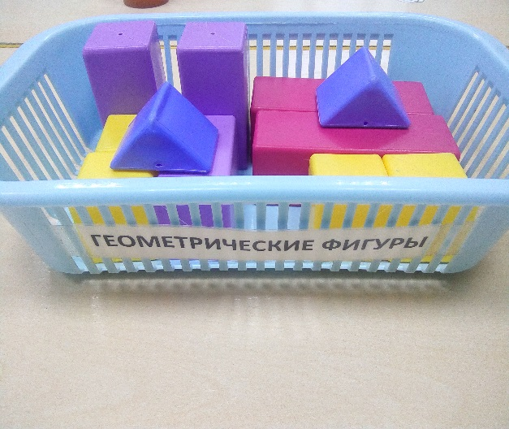
Игра «Что лежит в коробке?» (3-4 года).
Цель: Узнавание с помощью осязания шара, куба, кирпичика.
Материалы: комплект объемных фигур (куб, шар, кирпичик) из дерева или пластмассы в коробке.
Ход игры: воспитатель просит ребенка достать из коробки различные фигуры и назвать их.
Для усложнения можно попросить ребенка назвать предметы простой конфигурации, соответствующие каждой форме (мяч, неваляшка, овощи, фрукты и т.п.).
По аналогии можно провести игру на узнавание с помощью осязания плоскостных геометрических фигур - круга, квадрата, треугольника.

Игра «Найди большой и маленький шарик (кубик, кирпичик)» (3-4 года).
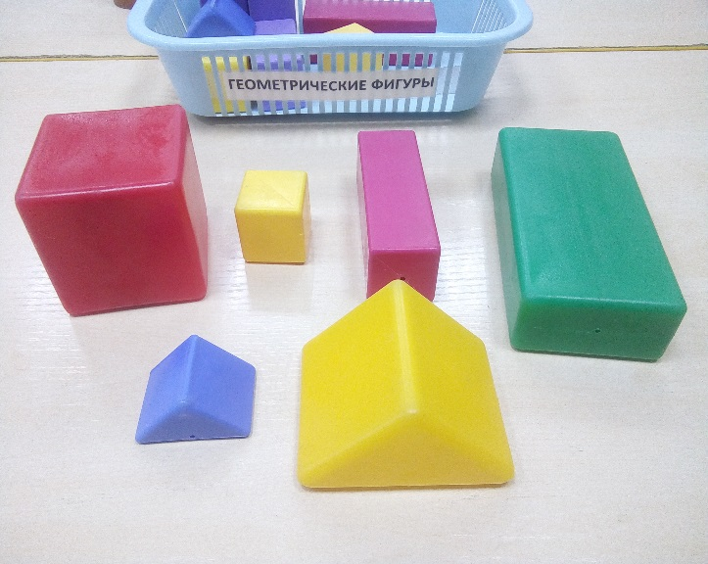
Цель: закрепление понятия большой и маленький.
Материалы: комплект парных (большой - маленький) фигур.
Ход игры: воспитатель просит ребенка достать любую фигуру из коробки, назвать её, а потом найти такую же фигуру, но большего размера.
Игра «Назови одним словом» (4-5 лет).
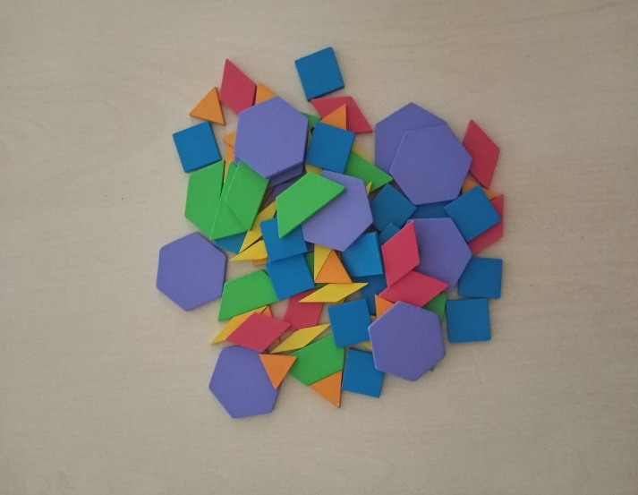
Цель: развивать умения называть геометрические фигуры одного вида обобщающим словом.
Материал: Геометрические фигуры одного вида (большие и маленькие квадраты; разноцветные треугольники и т.д.).
Ход игры: перед ребенком выкладываются геометрические фигуры одного вида, но разного размера. Ребенку необходимо обследовать их руками и назвать фигуры одним словом (например, «Это квадраты» или «Это треугольники» и т.д.).
Игра «Найди окошко нужной формы» (5-6 лет).
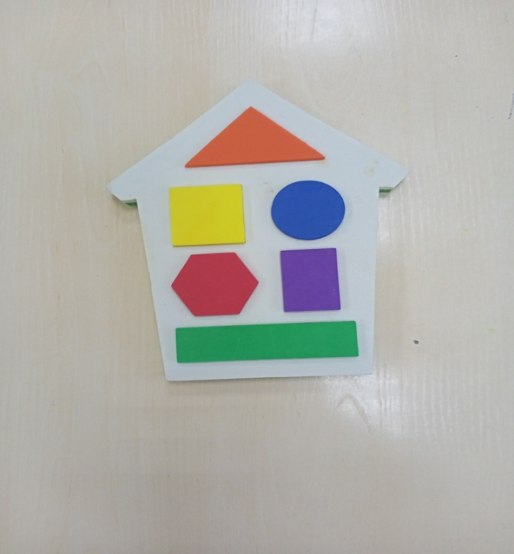
Цель: Учить детей различать геометрические фигуры, формировать умение словесно обозначать форму предмета.
Материал: домик - вкладыш с прорезанными окошками в виде геометрических фигур.
Ход игры: ребенок сначала обследует фигуру руками, называет ее форму, а потом подбирает отверстие нужной формы и закрывает его фигурой.
Игра «Будь внимательным!» (5-6 лет).
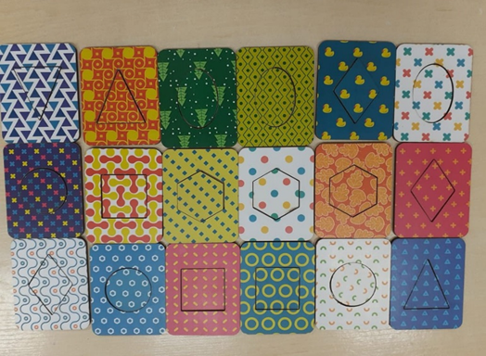
Цель: учить детей классификации форм предметов по заданным эталонам геометрических фигур.
Материалы: досточки с отверстиями геометрической формы.
Ход игры: воспитатель заранее достает фигуры из отверстий досточек, дает ребенку их тактильно обследовать, вспомнить форму и подобрать досточку с подходящим по форме отверстием.
Игра «Сложи фигуру из палочек» (5-6 лет).
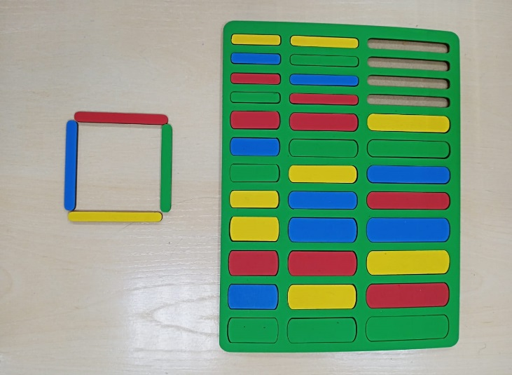
Цель: Учить строить из палочек четырехугольник (квадрат, прямоугольник).
Материалы: палочки разной толщины, тактильно осязаемые образцы фигур.
Ход игры: ребенок по образцу выкладывает из счетных палочек какое - либо изображение или фигуру.
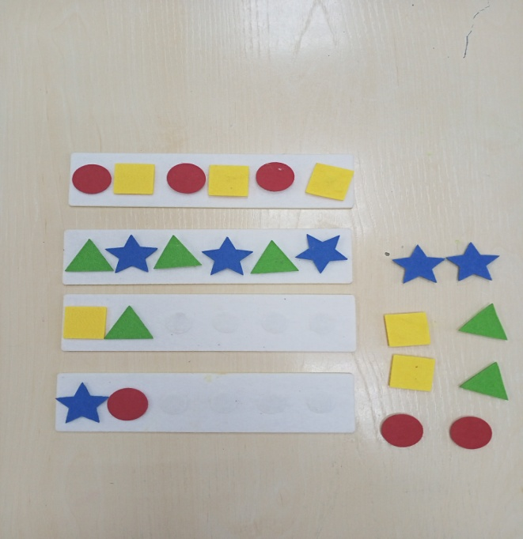
Игра «Как расположены фигуры?» (5-6 лет).
Цель: учить детей располагать геометрические фигуры на плоскости.
Материал: полоски из ковролина с закрепленными в ряд липучками, набор с моделями геометрических фигур (круг, квадрат, треугольник) из плотного фетра с закрепленными с изнаночной стороны липучками.
Ход игры: воспитатель выкладывает образец расположения геометрических фигур и объясняет задание: «Внимательно обследуй полоску с геометрическими фигурами, запомни, как они расположены и размести свои фигуры на другой полоске точно так же. Выполнив задание, ребенок может рассказать, как он разместил фигуры, сверяет результат своей работы с образцом, исправляет ошибки.
Игра «Скопируй изображение» (5-6 лет).
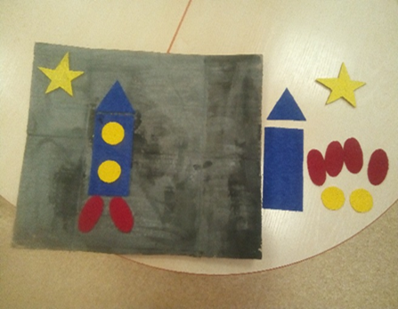
Цель: развитие умения осуществлять анализ способа расположения фигур; закрепление представлений о геометрических фигурах.
Материал: набор геометрических фигур, образец изображения из геометрических фигур.
Ход игры: воспитатель предлагает ребенку обследовать изображение тактильно – осязательным способом и выложить точно такую же их подготовленных геометрических фигур.
Игра «Чудесный мешочек» (6-7 лет).
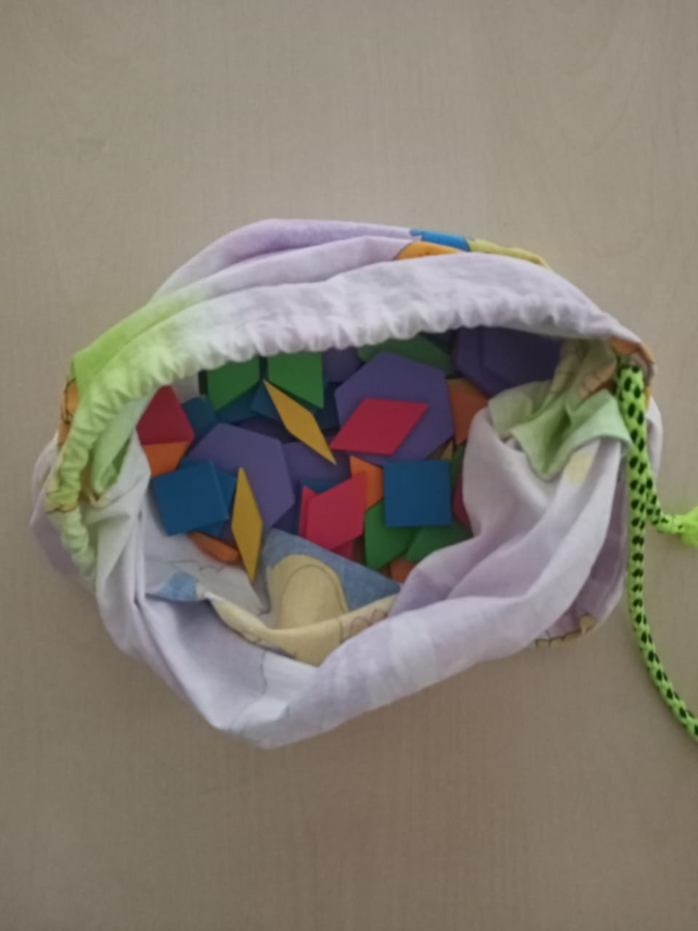
Цель: упражняться в различении форм.
Материалы: мешочек из ткани, геометрические фигуры (плоские или объемные).
Ход игры: хорошо знакома дошкольникам. В мешочке находятся предметы разных геометрических фигур. Ребенок обследует их, ощупывает и называет фигуру которую хочет показать. Усложнить задание можно, если воспитатель дает задание найти в мешочке какую-то конкретную фигуру. При этом ребенок последовательно обследует несколько фигур, пока не отыщет нужную.
Игра «Собери фигуру из частей» (6-7 лет).
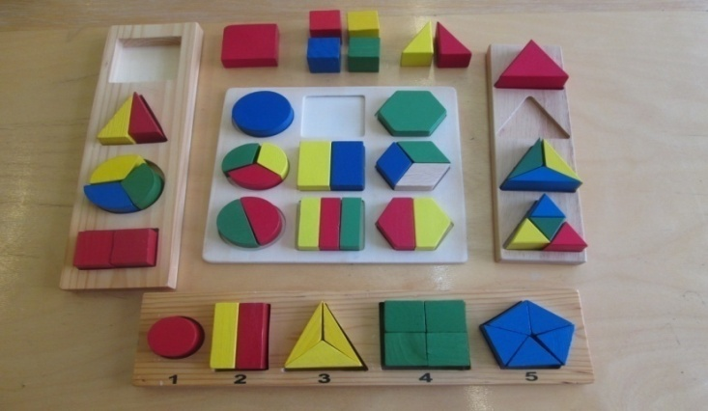
Цель: Учить расчленять плоские фигуры (треугольники, квадраты и другие четырёхугольники) на треугольники и конструировать из одних фигур другие, из простых форм более сложные.
Материала: наборы Никитина.
Ход игры: воспитатель помешает модели геометрических фигур на фланелеграф, вызывает ребенка, просит его показать и назвать фигуры. Объясняет задание: «У каждого из вас такие же геометрические фигуры, но они разрезаны на 2 или 4 равные части; если их правильно приложить друг к другу, то получаются целые фигуры». Выполняя задание, дети рассказывают, из какого количества они составили фигуру.

  - Игры с цифрами и числами
Игра «Посчитай и назови число» (3-4 года).
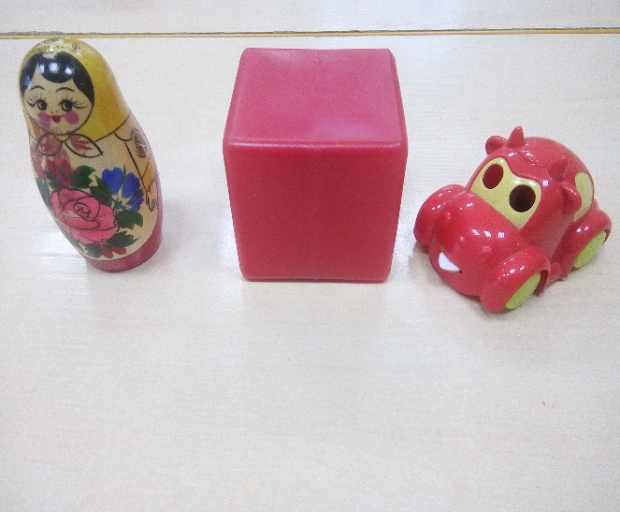
Цель: Учить счету предметов в пределах 3-х. Находить в ряду из трех предметов первый, второй и третий.
Материалы: муляжи овощей (кубики, матрешки, машинки и др.) - 3 шт.
Ход игры: воспитатель сначала вместе с ребенком, а затем ребенок самостоятельно считает количество предметов на столе.
Игра «Дружные матрешки» (4-5 лет).
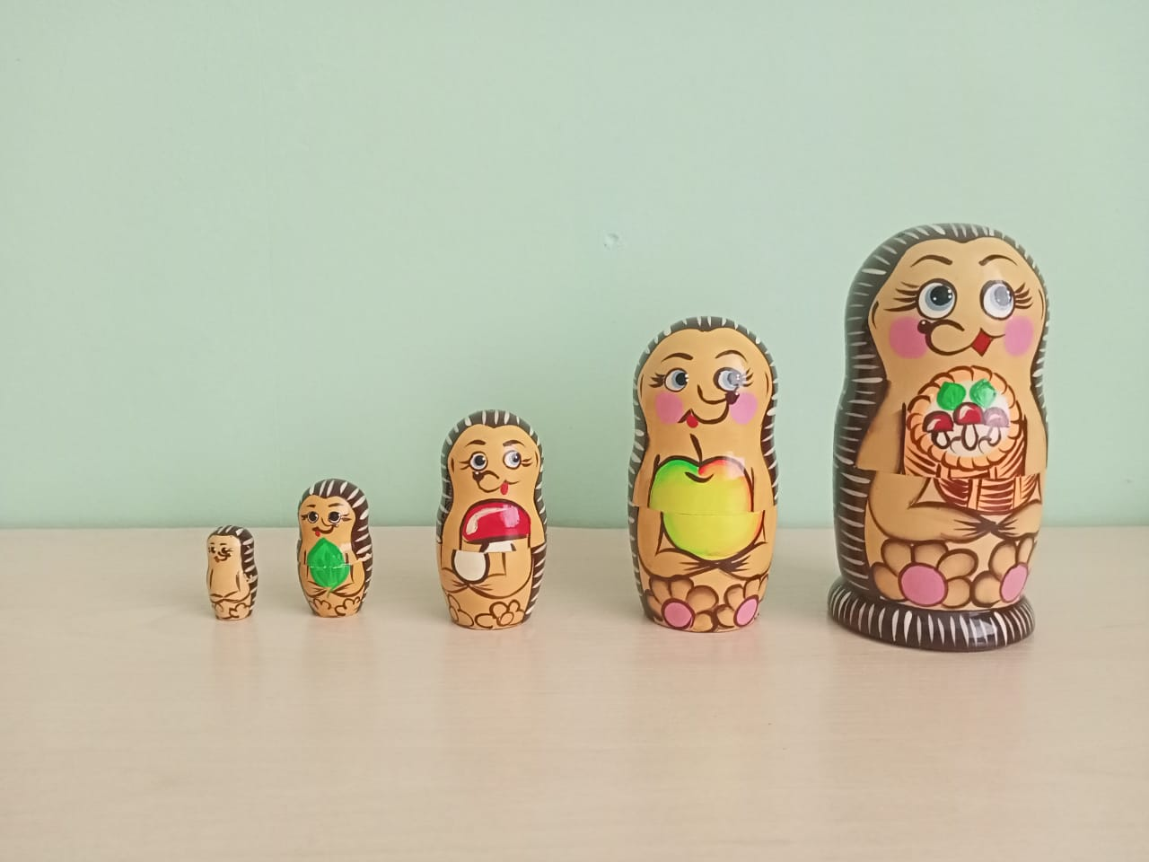
Цель: дать детям представление, что при увеличении любого числа на 1, получается следующее по порядку число.
Материал. Набор из 5 матрешек в разноцветных платочках.
Ход игры: воспитатель ставит на стол матрешку и спрашивает: «Сколько матрешек я поставила? Сколько станет матрешек, если я добавлю еще 1? Как получилось 2 матрешки? Если добавить еще 1 матрешку, то, сколько их станет и почему?» (Количество матрешек доводится до 5). Воспитатель следит, чтобы ребенок объяснял, как получилось следующее число. К какому числу предметов, сколько добавили, и сколько их стало? Как получалось 5 матрешек? Как же мы получили новое, следующее по порядку число? Воспитатель уточняет ответы ребенка: «Правильно, всегда, когда мы добавляли 1 матрешку, матрешек получалось больше, получалось новое, следующее по порядку число. Давайте проверим еще раз».
Игра «Посчитай и назови число» (4-5 лет).
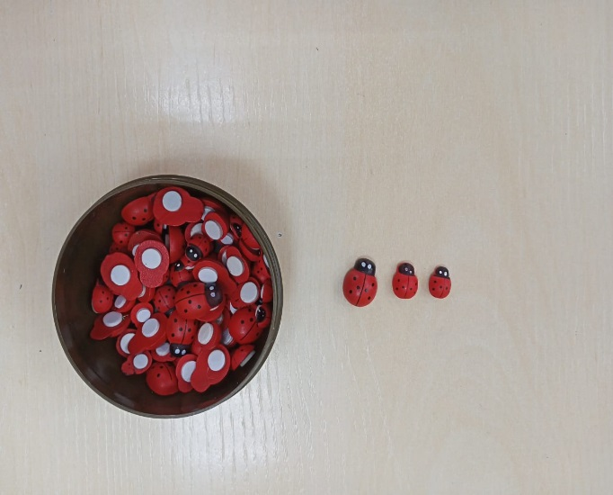
Цель: учить детей отсчитывать по названному числу нужное количество предметов: «Отсчитай три матрешки (пять грибов, четыре куклы)» и т.пМатериалы: различные игрушки, предметы по теме проекта.
Ход игры: воспитатель предлагает ребенку поиграть в игру в «Аптеку» («Зоопарк» и т.д., где можно применить счет) и просит его отсчитать определенное количество предметов ( животных в зоопарке и т.д.) и назвать его.
Игра «Внимательный продавец» (4-5 лет).
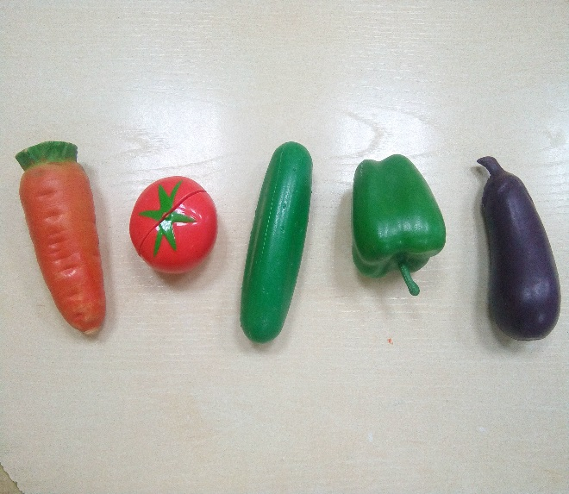
Цель: учить пересчитывать предметы (в пределах 5-и).
Материалы: муляжи овощей, животных и т.д. – 5 шт.
Ход игры: воспитатель предлагает ребенку поиграть в продавца и отсчитать ровно то количество предметов, которое назовет покупатель (воспитатель, другие дети).
Игра «Разные числа» (5-6 лет).
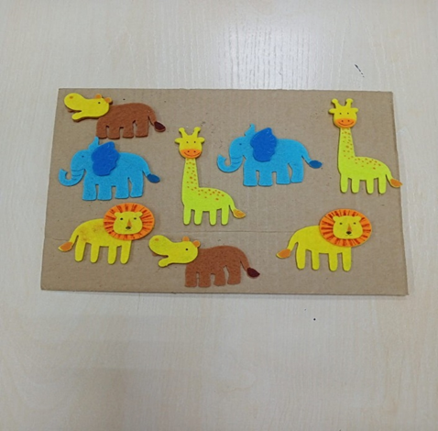
Цель: Учить считать в пределах 10-ти, опираясь на счет реальных предметов и объектов, сравнивать последовательные числа в пределах 10-ти.
Материал: Карточки с наклеенными на них кружками (снежинками, капельками, цветочками и т.д.) от 1 до 10.
Ход игры: дети получают карточки. Тактильно определяют количество выпуклых изображений на каждой карточке и называют число, обозначающее количество предметов.
Игра «Сосчитай и назови» (5-6 лет).
Цель: упражнять в счете на слух.
Ход игры. Воспитатель предлагает детям считать на слух звуки. Он напоминает, что делать это надо, не пропуская ни одного звука и не забегая вперед («Внимательно слушайте, сколько раз ударит молоточек»). Извлекают (2-10) звуков. Всего дают 2-3 задания.

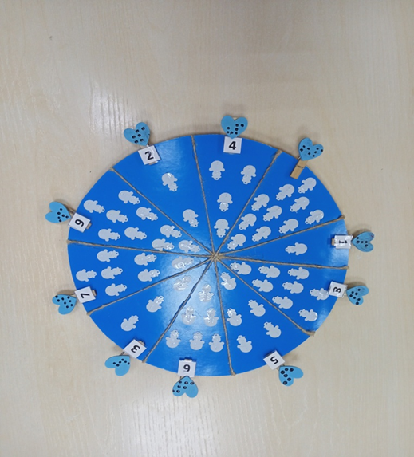
Игра «Подбери подходящее число» (6-7 лет).
Цель: Учить использовать цифры (0—9) для обозначения чисел до 10.
Материалы: круг Луллия с выпуклыми картинками для счета, комплект чисел от 1 до 9.
Ход игры: воспитатель предлагает ребенку определить количество предметов в каждом секторе круга тактильно – осязательным способом и положить в этот сектор цифру, обозначающее это количество.
Игра «Какое число рядом?» (6-7 лет).
Цель: упражнять в назывании последующего и предыдущего числа к названному в пределах 10-ти (20-ти).
Материал: Мяч.
Ход игры. Дети становятся в круг, в центре его - водящий. Он бросает мяч кому-нибудь и говорит любое число. Поймавший мяч называет предыдущее или последующее висло. Если ребенок ошибся, все хором называют это число.

2.3. Игры на ориентировку в пространстве
Игра «На приеме у доктора» (3 – 4 года).
Цель: Учить детей показывать части своего тела по словесной инструкции: «Подними правую руку», «Топни левой ногой», «Покажи правое ухо», «Покажи левый глаз» и т.п.
Ход игры: воспитатель предлагает детям поиграть в «Больницу» и представить, что они пришли на прием к доктору (эту роль сначала может взять на себя взрослый). «Доктор» просит ребят показать определенные части тела и следит за правильностью выполнения задания. При необходимости поправляет ответы детей.
Игра «Знакомство с соседом» (3-4 года).
Цель: Учить детей определять направление по отношению к себе: впереди — сзади, справа — слева.
Материалы: игрушки мишка, зайчик, матрешка, кукла.
Ход игры: ребенок садится на коврик, а вокруг него (спереди, сзади, справа и слева) расставляются игрушки (мишка, зайчик, матрешка, кукла). Это его соседи. Воспитатель просит ребенка познакомиться с ними, потрогать и определить, какая игрушка с какой стороны находится. Далее воспитатель может уточнить «Кто сосед справа? Слева? Спереди? Сзади?».
Игра «Поездка на машине» (4-5 лет).
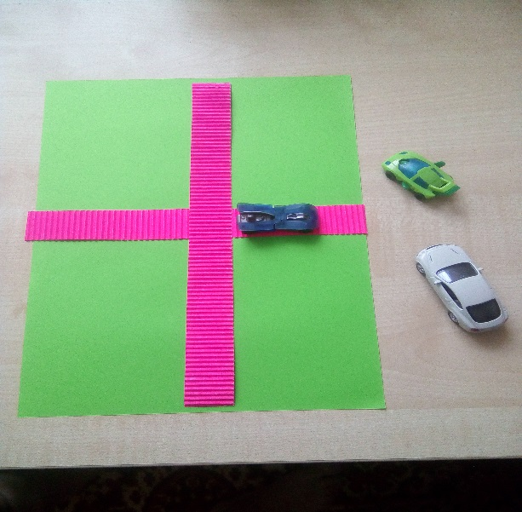
Цель: Учить ориентироваться на листе бумаги: выделять правую (левую) сторону, середину листа бумаги и т.п.
Материалы: лист бумаги с наклеенными крест – накрест полосками из плотного картона шириной 1 – 2 см, игрушечная маленькая машина.
Ход игры: воспитатель предлагает ребенку поиграть с машинкой и представить ситуацию, что водитель на машине приехал на парковку (лист бумаги с наклеенными полосками) в один из магазинов и ему нужно припарковать машину. Сначала необходимо проехать на машине до середины листа, потом свернуть направо (налево). Можно продолжить игру и попросить ребенка провести машинку в обратном направлении.
Игра «Расскажи про свой узор» (5-6 лет).
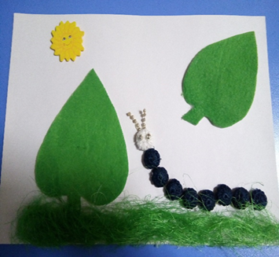
Цель: учить овладевать пространственными представлениями: слева, справа, вверху, внизу.
Содержание. У каждого ребенка картинка с выпуклым рисунком. Дети должны рассказать, как расположены элементы рисунка:
Что в правом верхнем углу? Что в левом верхнем углу?
Что в левом нижнем углу? Что в правом нижнем углу?
Игра «Узоры на ковре» (5-7 лет).
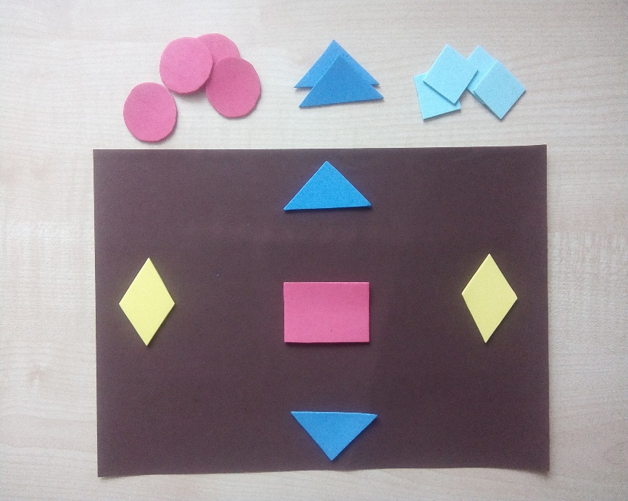
Цель: Продолжать учить ориентироваться на листе бумаги: выделять правую (левую) стороны, середину листа бумаги, верхний правый (левый) угол, нижний правый (левый) угол.
Материалы: бархатная бумага размером А4, геометрические фигуры из фетра (фоамирана).
Ход игры: воспитатель предлагает ребенку стать дизайнером и придумать свой узор для ковра. Для этого необходимо взять бархатную бумагу и расположить на нем симметричный рисунок из геометрических фигур, проговаривая, какую фигуру и в какую часть ковра он кладет.
Игра «Найди игрушку» (5-7 лет).
Цель: учить детей ориентироваться в пространстве по словесной инструкции.
Материалы: игрушки.
Ход игры: «Ночью, когда в группе никого не было - говорит воспитатель, к нам прилетал Карлсон и принес в подарок игрушки. Карлсон любит шутить, поэтому он спрятал игрушки, а в письме написал как их можно найти». Распечатывает конверт и читает: «Надо встать перед столом воспитателя, пойти прямо». Ребенок выполняет задание, идет и подходит к шкафу, где в коробке лежит машина. Потом выполняет следующие задания, пока не найдет все спрятанные игрушки.
Игра «Путешествие по комнате» (6-7 лет).
Цель: Продолжать учить ориентироваться в помещениях группы и детского сада.
Материалы: листы бумаги с написанными заданиями.
Ход игры: Буратино с помощью воспитателя дает ребенку задания: «Дойти до окна, сделай три шага вправо». Ребенок выполняет задание. Если оно выполнено успешно, то воспитатель помогает найти спрятанный там фант. Когда ребенок еще недостаточно уверенно может изменять направление движения, количество направлений должно быть не больше двух. В дальнейшем количество заданий по изменению направления можно увеличить. Например:«Пройди вперед пять шагов, поверни налево, сделай еще два шага, поверни направо, иди до конца, отступи влево на один шаг».
Игра «Встань на место» (6-7 лет).
Цель: упражнять детей в нахождении местоположения: впереди, сзади, слева, справа, перед, за.
Ход игры: воспитатель по очереди вызывает детей, указывает, где им надо встать: «Сережа подойди ко мне, Коля, встань так, чтобы Сережа был сзади тебя. Вера встань перед Ирой» и т. д. Вызвав 5-6 детей, воспитатель просит их назвать, кто впереди и сзади их стоит. Далее детям предлагают повернуться налево или направо и опять назвать, кто и где от них стоит.
  - Игры на ориентировку во времени
Игра «Назови пропущенное слово» (3-4 года).
Цель: учить понимать слова, выражающие временные понятия, активизация словаря детей за счёт слов - названий частей суток.
Ход игры: Дети образуют полукруг. Воспитатель передает кому-нибудь из детей мяч. Начинает предложение, пропуская названия частей суток:
- Мы завтракаем утром, а обедаем …….. (дети называют пропущенное слово)
- Утром ты приходишь в детский сад, а уходишь домой ………
- Днём ты обедаешь, а ужинаешь ……..
Игра «Что ты сейчас делаешь?» (4-5 лет).
Цель: активизация словаря детей за счёт слов-названий частей суток.
Ход игры: воспитатель называет отрезок времени и перечисляет соответствующие ему виды деятельности детей: «Сейчас утро. Мы сделали гимнастику, умылись и теперь будем завтракать». Или: «Мы уже позавтракали, позанимались. Сейчас уже день. Скоро будем обедать». Ребенка спрашивают, например: «Сейчас утро. Что ты делаешь утром? Когда ты встаешь?» И т. п.
Постепенно слова утро, день, вечер, ночь наполняются конкретным содержанием, приобретают эмоциональную окраску. Дети начинают ими пользоваться в своей речи.
Игра «Кто работает рано утром?» (4-5 лет).
Цель: Учить детей ориентировке в частях суток (ночь, утро, день, вечер) и днях (сегодня, завтра, вчера), используя распорядок дня: «Что мы делаем утром (ночью, днем, вечером)?».
Ход игры: Игра начинается чтением стихотворения Б.Яковлева из книги «Утро, вечер, день, ночь»
Если звонко за окном
Защебечут птицы,
Если так светло кругом,
Что тебе не спится,
Если радио у вас
Вдруг заговорило,
Это значит, что сейчас
Утро наступило.
Взрослый: «Теперь мы с тобой будем вместе путешествовать и смотреть, кто и как работает утром». Взрослый помогает ребёнку вспомнить, кто раньше всех начинает работать (дворник, водители общественного транспорта и т.д.). Вспомните вместе с ребёнком, а что делают утром дети и взрослые. Закончить путешествие можно чтением стихотворения Б. Яковлева или обобщением того, что происходит рано утром.
Игра «Отгадай-ка» (4-5 лет).
Цель: дать первичные представления о неделе: в неделе 7 дней, дни называются по-разному; закрепить название дней недели.
Ход игры: Воспитатель называет героев сказки «Рукавичка». Мышка готовила еду по понедельникам, лягушка - по вторникам, зайчик – по средам, а в остальные дни готовила еду лисичка.
- Сколько раз в неделю готовила лисичка?
- Назови эти дни?
Игра «Живая неделя» (5-6).
Цель: Закрепить умение называть дни недели по порядку.
Ход игры: Первый вариант. Карточки с выпуклыми картинками (от 1 до 7) раскладываются на столе. Играющие выбирают любую карточку, выстраиваются по порядку в соответствии с цифрой. Они превратились в дни недели. Первый ребёнок слева делает шаг вперёд и говорит: «Я – понедельник. Какой день следующий?» И т. д.
Игра «Вчера, сегодня, завтра» (5-6 лет).
Цель: Учить определять, какой день недели был вчера, какой наступил сегодня, какой будет завтра.
Ход игры: взрослый и ребёнок встают напротив друг друга. Взрослый бросает мяч ребёнку и говорит короткую фразу. Ребёнок должен назвать соответствующее время и бросить мяч взрослому. Например: Мы лепили (вчера). На прогулку идём (сегодня). Наряжать елку будем (завтра) и т.д.
Игра «А что потом?» (6-7 лет).
Цели: закрепить знание детей о частях суток, о деятельности детей в разное время суток; развивать речь, память.
Ход игры: Дети садятся полукругом. Воспитатель объясняет правила игры:
Будем рассказывать по порядку о том, что мы делаем с самого утра. Кто ошибется, сядет на последний стул, а все остальные передвинутся. Можно ввести игровой такой момент: воспитатель поет песенку «Камешек у меня. Кому дать? Кому дать? Тот и будет отвечать».
Воспитатель начинает: «Вы утром проснулись. А что было потом?» Передает камешек кому-либо из играющих. Тот отвечает: «Делали гимнастику» - «А потом?» Передает камешек другому ребенку.
Игра продолжается, пока дети не назовут последнее — ночной сон.

- Заключение
Обучение математике детей дошкольного возраста, а тем более с нарушением зрения (незрячих) немыслимо без использования занимательных игр, задач, развлечений. С детьми нужно «играть» в математику. Дидактические игры дают возможность решать различные педагогические задачи в игровой форме, наиболее доступной и привлекательной для детей. Основное назначение их – обеспечить упражняемость детей в различении, выделении, назывании множеств предметов, чисел, геометрических фигур, направлений.
Детям интересно играть в математические игры, они интересны для них, эмоционально захватывают детей. А процесс решения, поиска ответа, основанный на интересе к задаче, невозможен без активной работы мысли. Работая с незрячим ребенком, мы каждый раз находим новые игры, которые разучиваем и играем. Ведь эти игры помогут детям в дальнейшем успешно овладевать основами математики и информатики.
Используя различные развивающие игры и упражнения в работе с незрячим ребенком, мы убеждаемся в том, что играя, дети лучше усваивают программный материал, правильно выполняют сложные задания. Обучая детей в процессе игры, мы стремились к тому, чтобы радость от игр перешла в радость учения. Учение должно быть радостным!

Список использованной литературы:
1. Бантикова С. Геометрические игры //Дошкольное воспитание - 2006 - №1 - с.60-66.
2. Бурцева И.В. Дидактические игры для детей среднего возраста.//Дошкольная педагогика -2013 -№ 3-с.63.
3. Волина В.В. Праздник числа. – М.: АСТ Пресс, 1996г
4. Давайте поиграем: Математические игры для детей 5-6 лет: Книга для воспитателей детского сада и родителей/Н.И. Касабуцкий, Г.Н. Скобелев, А.А. Столяр, Т.М. Чеботаревская; Под редакцией А.А. Столяра - М:Просвещение, 1991 -80 с.
5. Дружинина Л.А. Психолого-педагогическое сопровождение дошкольников с нарушениями зрения в условиях инклюзивного образования,: учебно-методич. пособие / Л.А. Дружинина, Л.Б. Осипова, Л.И. Плаксина. – Челябинск: Изд-во Юж.-Урал. гос. гуман. пед. ун-та, 2017. – 254 с.
6. Программа специальных (коррекционных) образовательных учреждений IV вида (для детей с нарушением зрения). Программа детского сада. Коррекционная работа в детском саду / Под ред. Л.И. Плаксиной. —М.: Издательство «Экзамен»,2003. — 173 с.
7. Стасова Л.П. Развивающие математические игры – занятия в ДОУ. – Воронеж, 2008г. Бурцева
8. Интернет ресурсы

